**第一次作业**

1. **请描述最小错误率贝叶斯决策的计算步骤（包含已知条件以及求解任务）；给出一种两类情形下的最小错误率贝叶斯决策规则。**

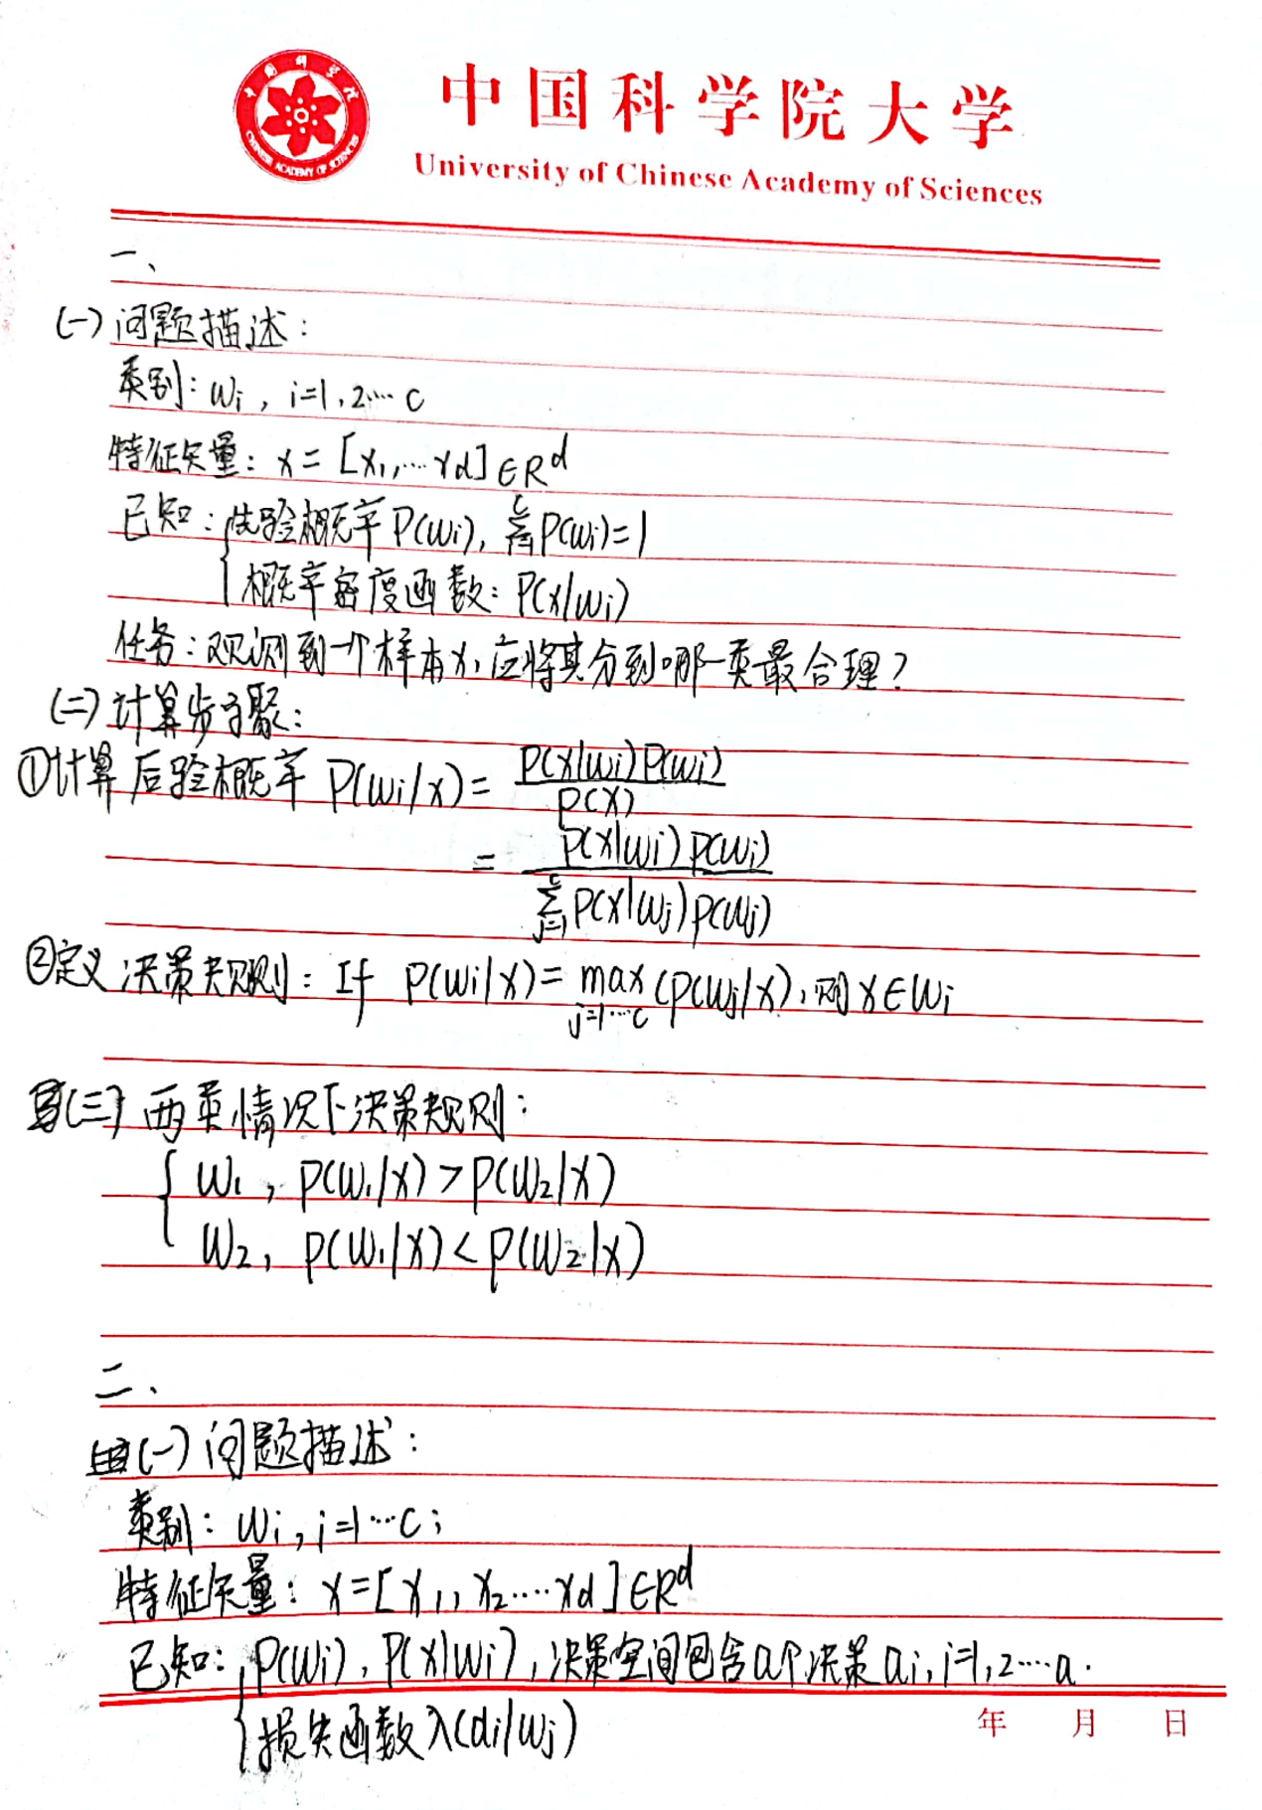

1. **请描述最小风险贝叶斯决策的计算步骤（包含已知条件以及求解任务）；给出一种两类情形下的最小风险贝叶斯决策规则。**

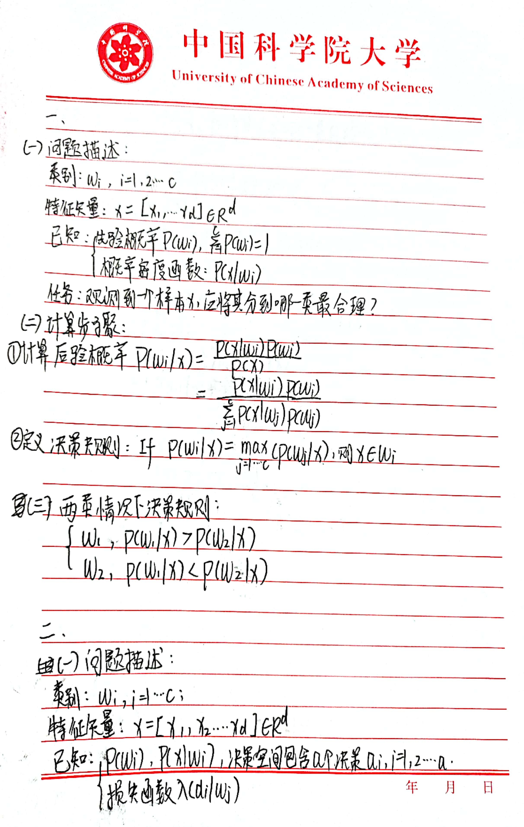

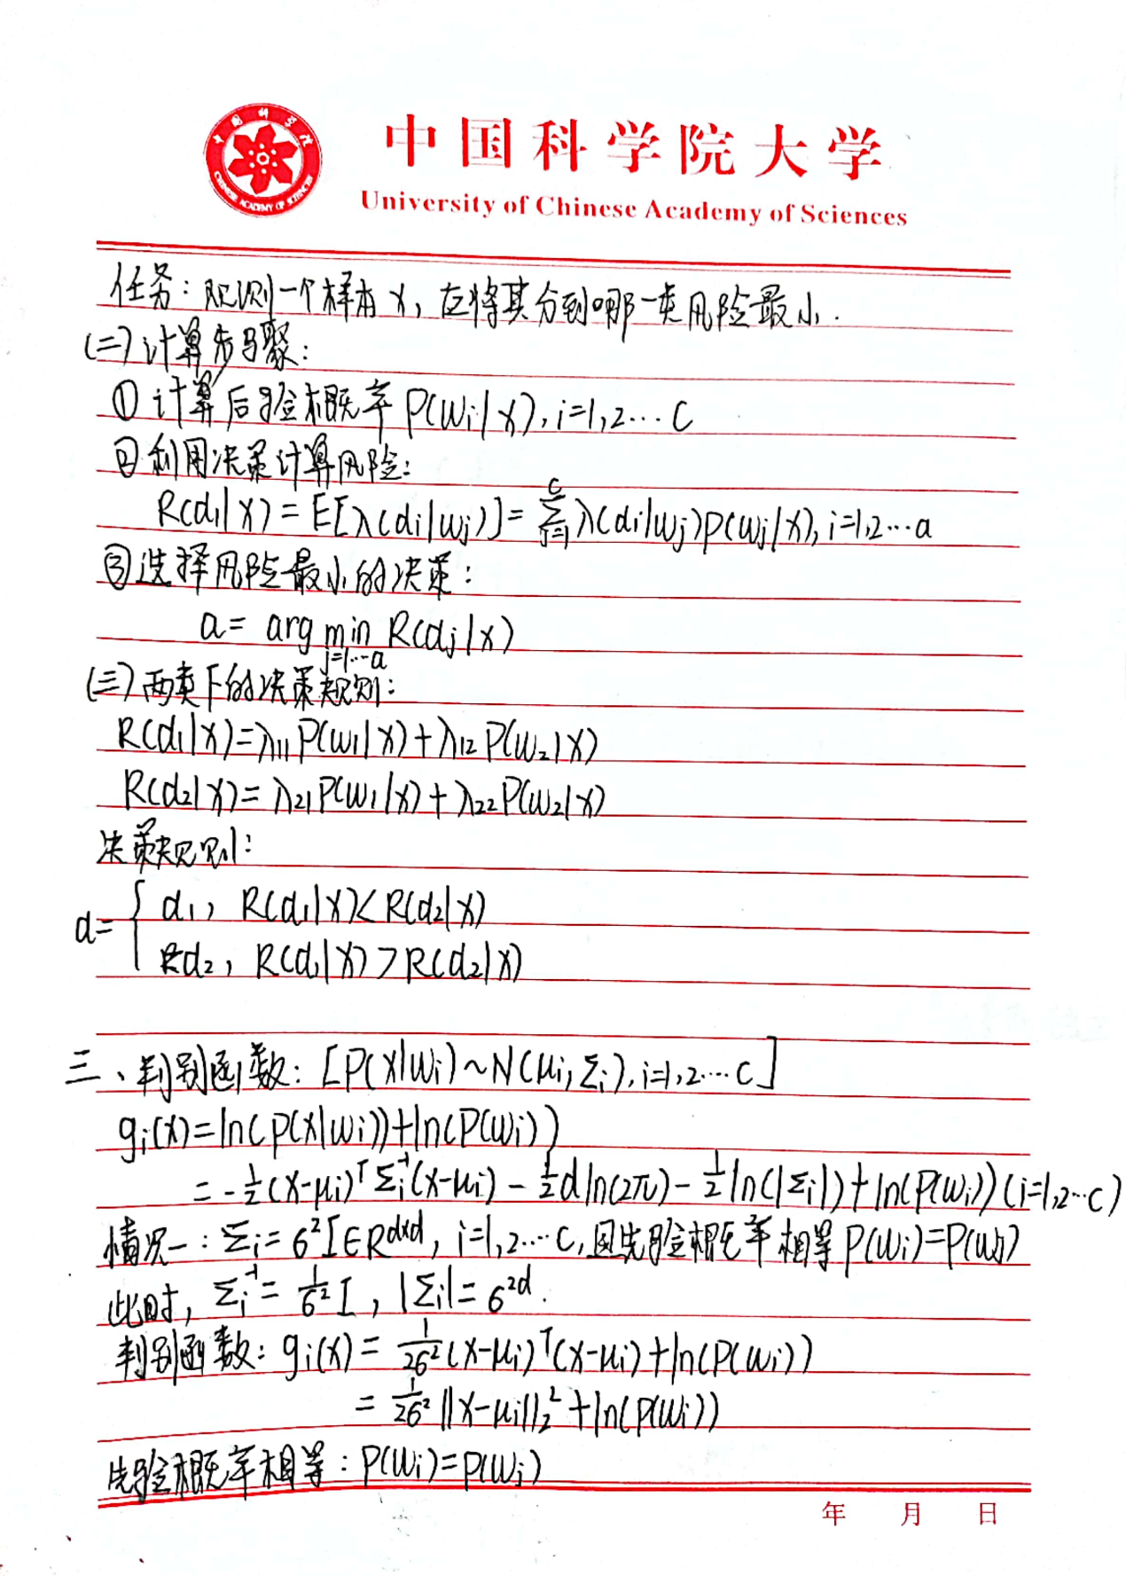

1. **对于 *c* 类问题，假定各类条件概率密度函数均为多元正态分布。在最小错误率贝叶斯决策的框架下，请写出其判别函数；请分别指出在什么情况下可以获得最小距离分类器，在什么情况下可以得到线性判别函数（必考）。**

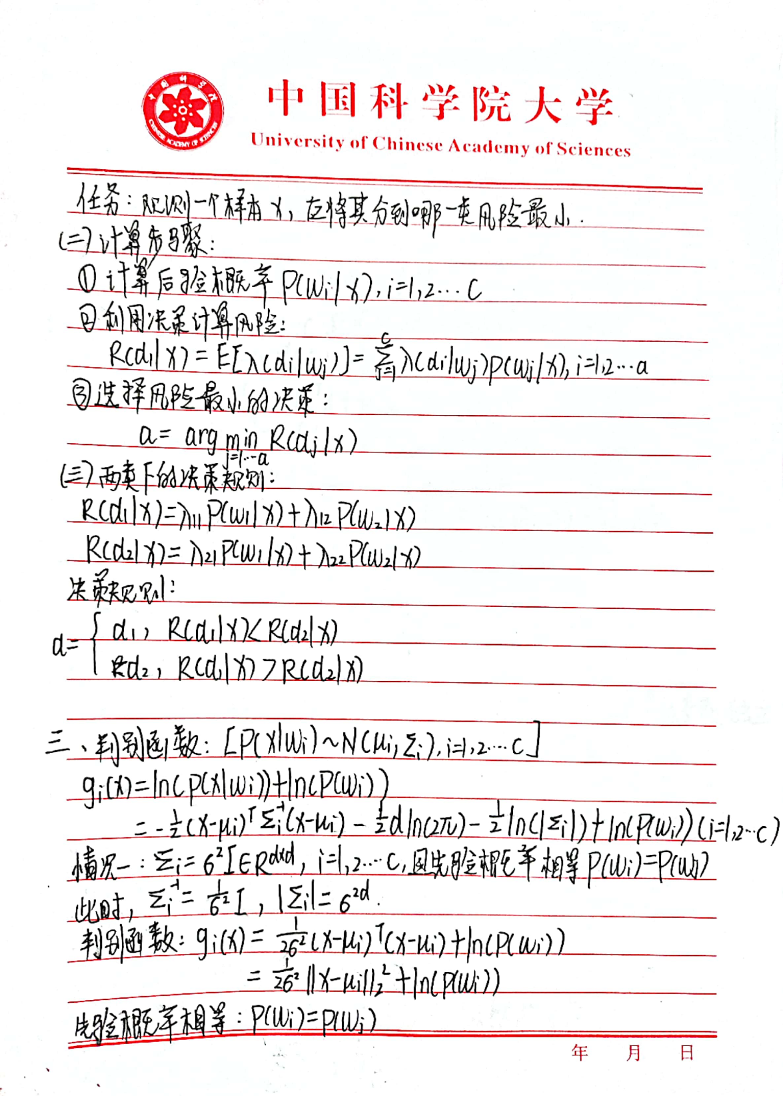

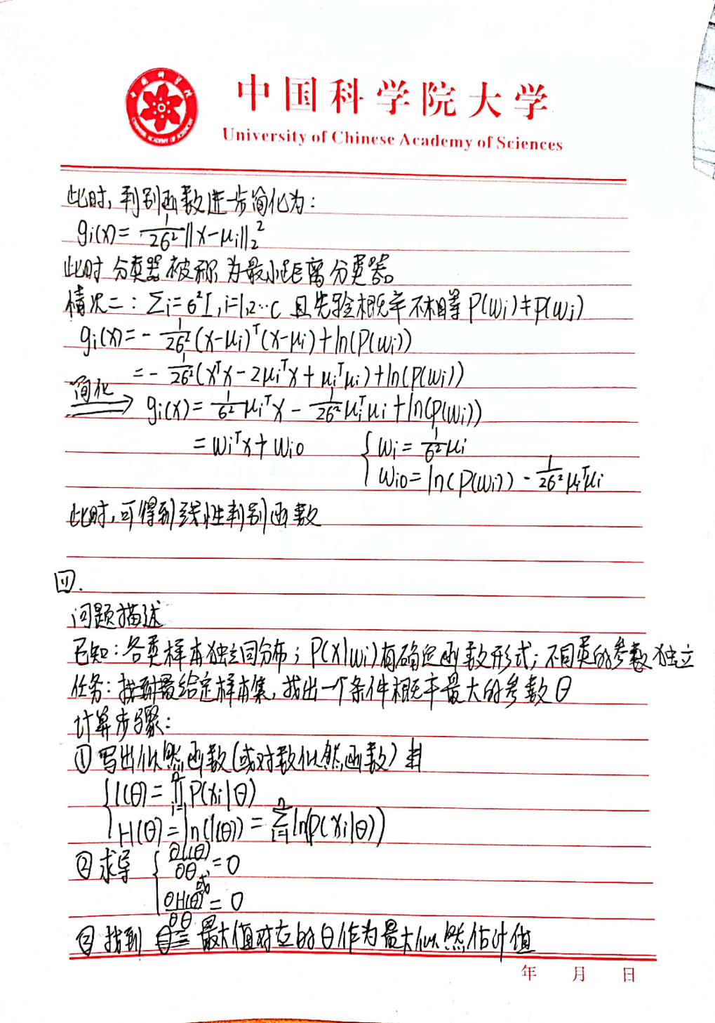

1. **针对概率密度函数参数估计问题，请描述最大似然估计的计算步骤（包含已知条件以及求解任务）。**

当从模型总体中随机抽取n个样本后，最合理的参数估计量应该是使得从该模型中能抽取这n个样本的概率最大。似然函数给出了从总体中抽出x1, x2,…, xn这n个样本的概率。

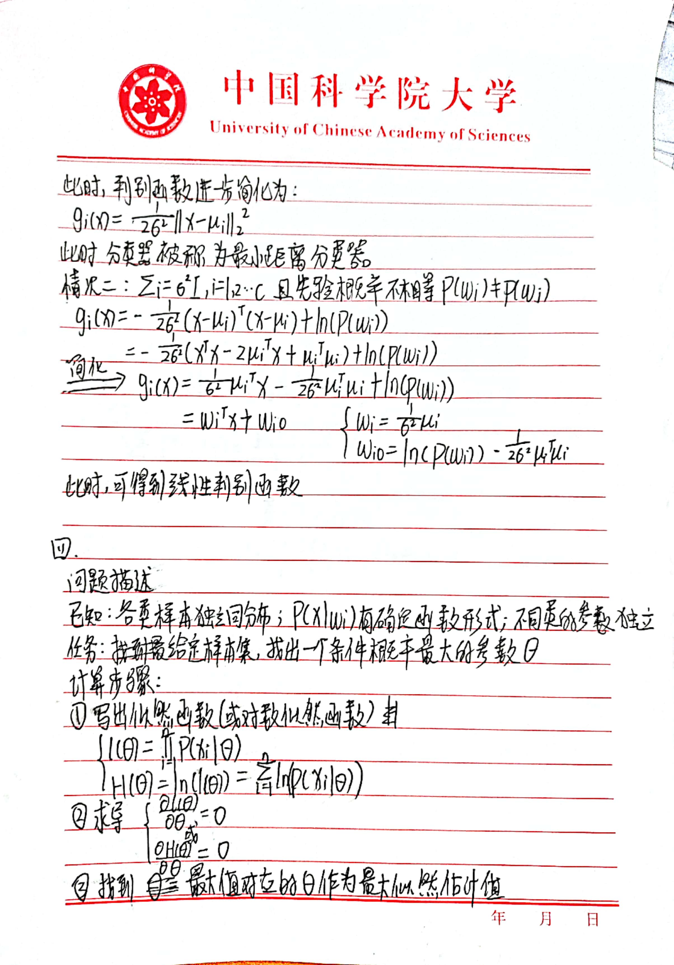

1. **针对样本的类条件概率密度函数估计问题，请描述贝叶斯估计的计算步骤（包含已知条件以及求解任务）。**

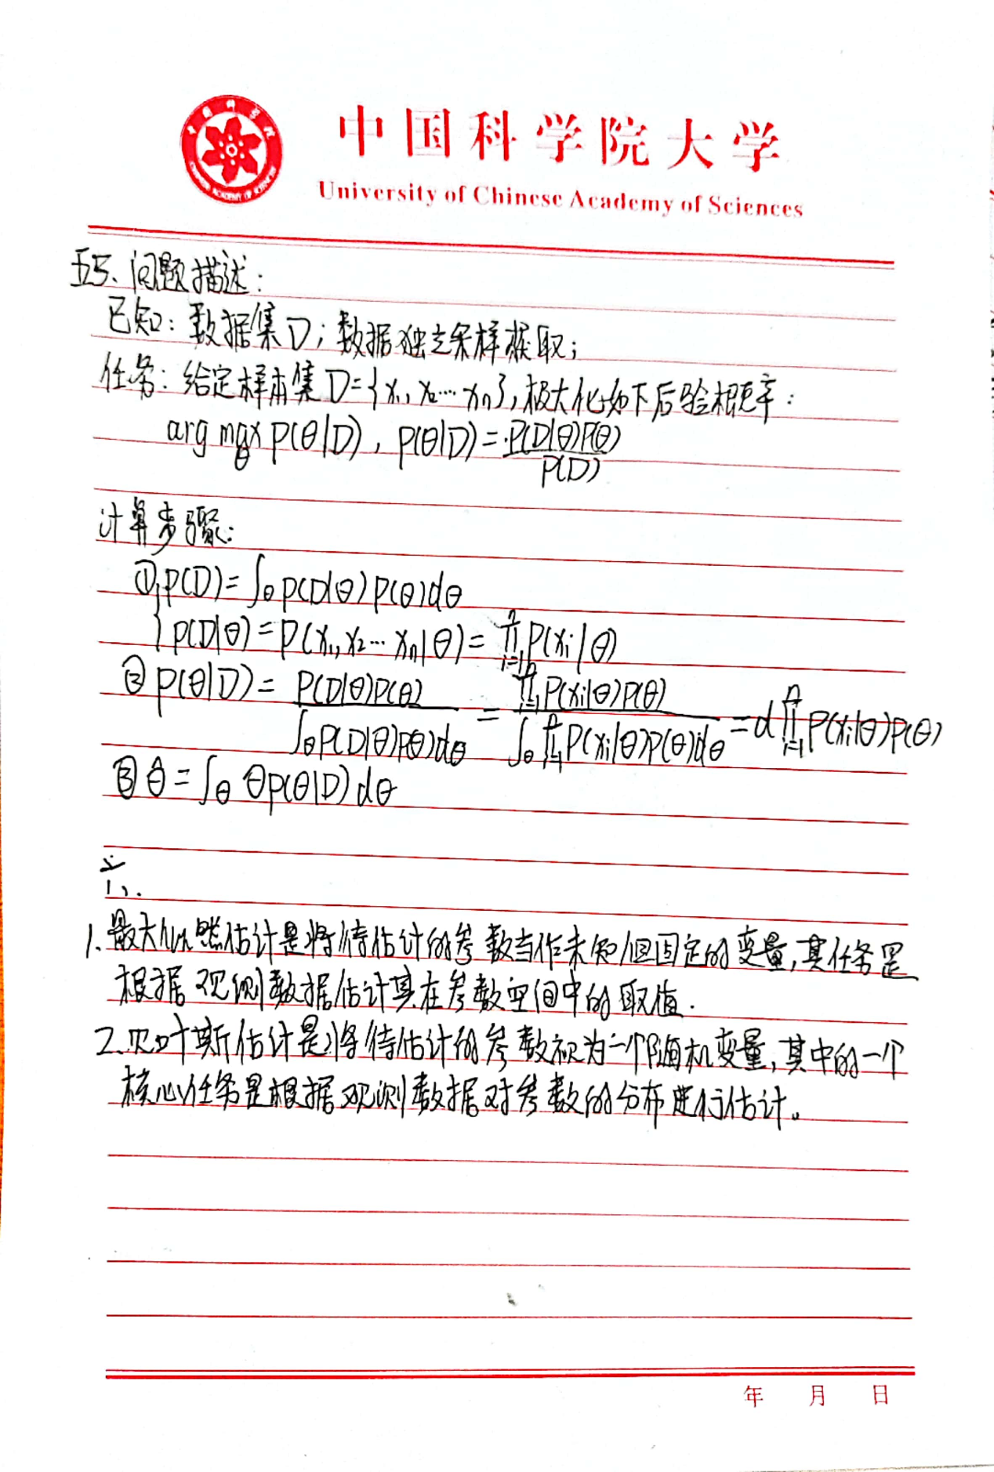

1. **请指出最大似然估计和贝叶斯估计的不同之处。**

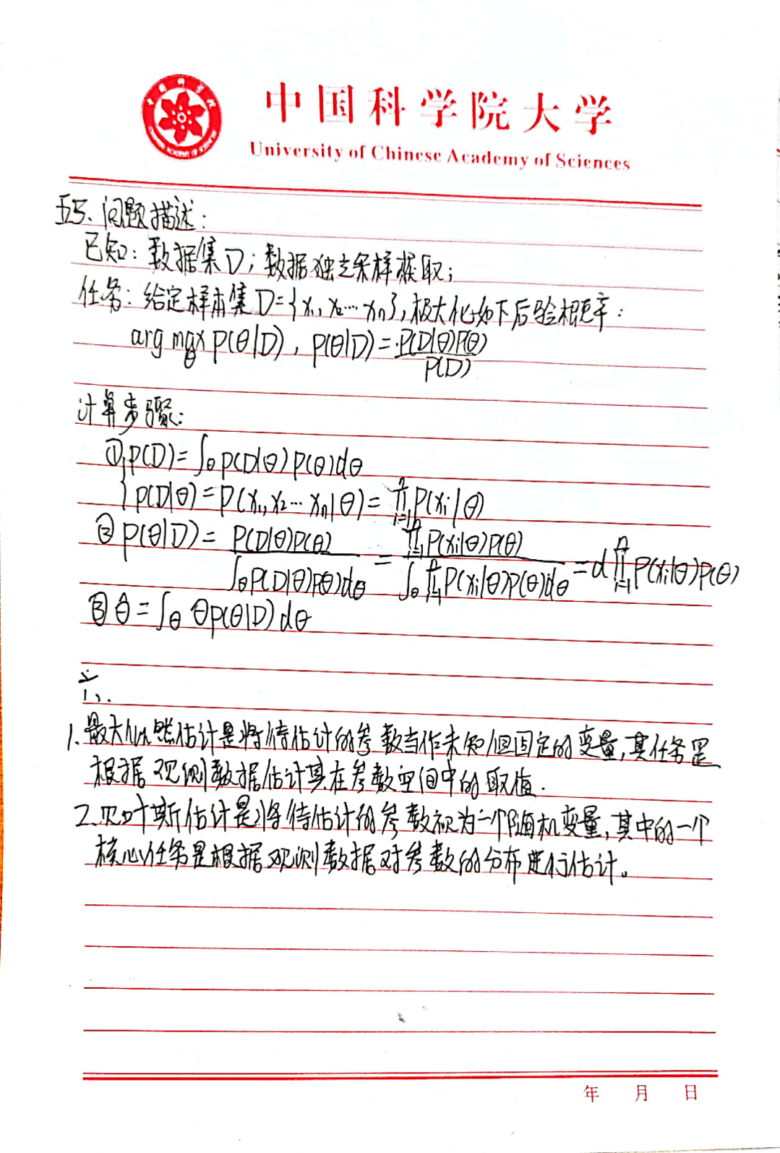

**第二次作业**

**1. 设一维特征空间中的窗函数 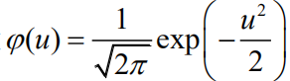，有 *n* 个样本 *xi*, *i*=1,2…,*n*，采用宽度为 *hn* 的窗函数，请写出概率密度函数 *p*(*x*)的 Parzen 窗估计 *pn*(*x*)。**

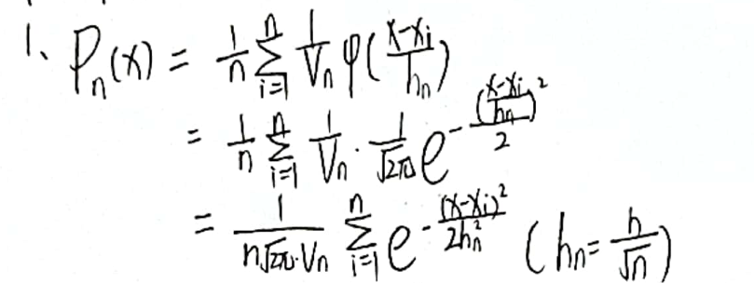

**2. 给定一维空间三个样本点{-4,0,6}，请写出概率密度函数 p(x)的最近邻（1-NN）估计，并画出概率密度函数曲线图。**

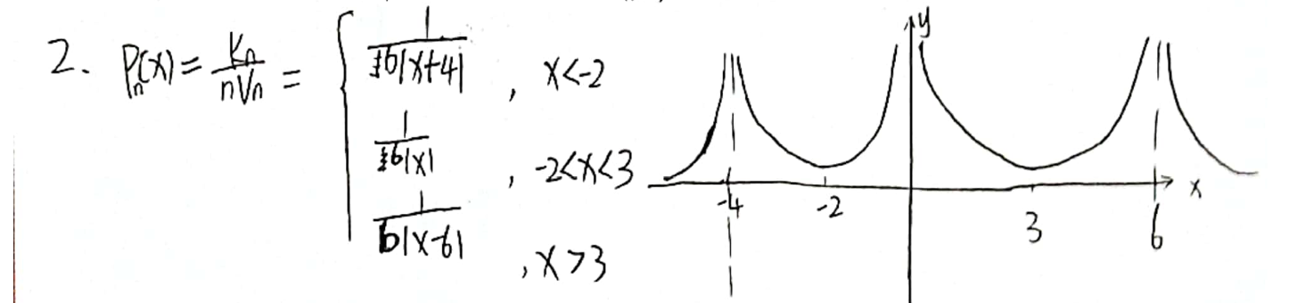

**3. 现有 7 个二维向量：x1 = (1*,* 0)*T ,* x2 = (0*,* 1)*T ,* x3 = (0*,−*1)*T ,* x4 = (0*,* 0)*T ,* x5 =(0*,* 2)*T ,* x6 = (0*,−*2)*T ,* x7 = (*−*2*,* 0)*T* 。这里上标 *T* 表示向量转置。假定前三个为 *ω*1 类，后四个为*ω*2 类。画出最近邻法决策面。**

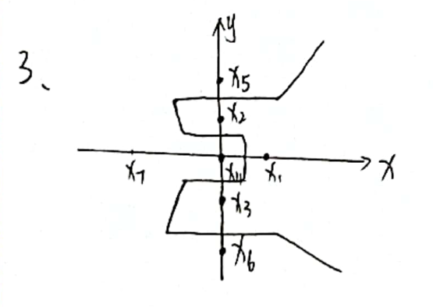

**4. 请给出 K 近邻分类器的优点和缺点。**

KNN的主要优点有：

（1）决策规则简单，容易理解。

（2）样本很多时，分类器准确度高，性能好。

（3）可用于数值型数据和离散型数据，具有不同类型的数据处理能力

KNN的主要缺点有：

（1）计算量大，尤其是特征数非常多时

（2）样本不平衡时，对稀有类别的预测准确率低、性能较差。

（3）不同数据分布可能有重叠，易误导分类。

**5. 现有四个来自于两个类别的二维空间中的样本，其中第一类的两个样本为(1,4)T和(2,3)T，第二类的两个样本为(4,1)T和(3,2)T。这里，上标 T 表示向量转置。若采用规范化增广样本表示形式，并假设初始的权向量 a=(0,1,0)T，其中向量 a 的第三维对应于样本的齐次坐标。同时，假定梯度更新步长ηk 固定为 1。试利用批处理感知准则函数方法求解线性判别函数 g(y)=aTy 的权向量 a。（注：“规范化增广样本表示”是指对齐次坐标表示的样本进行规范化处理）。**

$$g（x）=a^{T}y_{1}^{1}=\left(0,1,0\right)\left(\begin{aligned}1 \\ 4 \\ 1\end{aligned}\right)=4>0$$

$$g（x）=a^{T}y_{1}^{2}=\left(0,1,0\right)\left(\begin{aligned}2 \\ 3 \\ 1\end{aligned}\right)=3>0$$

$$g（x）=a^{T}y_{2}^{1}=\left(0,1,0\right)\left(\begin{aligned}-4 \\ -1 \\ -1\end{aligned}\right)=-1<0$$

$$g（x）=a^{T}y_{2}^{2}=\left(0,1,0\right)\left(\begin{aligned}-3 \\ -2 \\ -1\end{aligned}\right)=-2<0$$

则第二类的两个样本错分

第一次循环

$$a=a+η_{k}\left(y_{2}^{1}+y_{2}^{2}\right)=\left(\begin{aligned}0 \\ 1 \\ 0\end{aligned}\right)+\left(\begin{aligned}-7 \\ -3 \\ -2\end{aligned}\right)=\left(\begin{aligned}-7 \\ -2 \\ -2\end{aligned}\right)$$

检查错分

$$g（x）=a^{T}y_{1}^{1}=\left(-7,-2,-2\right)\left(\begin{aligned}1 \\ 4 \\ 1\end{aligned}\right)=-17<0$$

$$g（x）=a^{T}y_{1}^{2}=\left(-7,-2,-2\right)\left(\begin{aligned}2 \\ 3 \\ 1\end{aligned}\right)=-22<0$$

$$g（x）=a^{T}y_{2}^{1}=\left(-7,-2,-2\right)\left(\begin{aligned}-4 \\ -1 \\ -1\end{aligned}\right)=32>0$$

$$g（x）=a^{T}y_{2}^{2}=\left(-7,-2,-2\right)\left(\begin{aligned}-3 \\ -2 \\ -1\end{aligned}\right)=23>0$$

则第一类两个样本错分

$$a=a+η_{k}\left(y_{2}^{1}+y_{2}^{2}\right)=\left(\begin{aligned}-7 \\ -2 \\ -2\end{aligned}\right)+\left(\begin{aligned}3 \\ 7 \\ 2\end{aligned}\right)=\left(\begin{aligned}-4 \\ 5 \\ 0\end{aligned}\right)$$

$$g（x）=a^{T}y_{1}^{1}=\left(-4,5,0\right)\left(\begin{aligned}1 \\ 4 \\ 1\end{aligned}\right)=16>0$$

$$g（x）=a^{T}y_{1}^{2}=\left(-4,5,0\right)\left(\begin{aligned}2 \\ 3 \\ 1\end{aligned}\right)=7>0$$

$$g（x）=a^{T}y_{2}^{1}=\left(-4,5,0\right)\left(\begin{aligned}-4 \\ -1 \\ -1\end{aligned}\right)=11>0$$

$$g（x）=a^{T}y_{2}^{2}=\left(-4,5,0\right)\left(\begin{aligned}-3 \\ -2 \\ -1\end{aligned}\right)=5>0$$

所有样本均分正确，此时 $a={\left(-4,5,0\right)}^{T}$

**第三次作业**

**1.请对反向传播算法的训练步骤进行总结；结合三层网络给出不超过三个有关权重更新的公式，并用文字描述所述公式的含义；指出哪些因素会对网络的性能产生影响。**

1. **反向传播算法的训练步骤总结：**

权重先从输出层开始修正，再依次修正各层权重。

* 首先修正：“输出层至最后一个隐含层”的连接权重
* 再修正：“最后一个隐含层至倒数第二个隐含层”的连接权重

………（倒推迭代）

• 最后修正：“第一隐含层至输入层”的连接权重。

1. **①公式一**

$$E{\left(ω\right)}^{k}=J{\left(ω\right)}^{k}=\frac{1}{ 2}\sum_{j}{{\left(t_{j}^{k}-z_{j}^{k}\right)}^{2}}=\frac{1}{2}\sum_{j}{\{t_{j}^{k}-f(\sum_{h}{w_{hj}f(\sum_{i}{w_{ih}x_{j}^{k}}))}\}}$$

单个样本的误差函数：其中 $w_{ih}$ 表示输入层到隐含层的权重， $w_{hj}$ 表示隐含层到输出层的权重， $f\left(·\right)$ 表示激励函数，k表示第k个样本， $t_{j}^{k}$ 表示样本 $k$ 的目标值， $x_{j}^{k}$ 表示样本 $k$ 的输入值， $z_{j}^{k}$ 表示样本 $k$ 的输出值，训练的目的就是通过不断更新权重使误差函数最小。

**②公式二**

$$∆ω_{hj}|sample k= ηδ_{j}^{k}y_{h}^{k}$$

BP算法的核心公式： $δ$ 规则，其中 $y_{h}^{k}$ 表示权重所联边的起始节点或隐含结点h的输出， $y_{h}^{k}=f\left({net}_{h}^{k}\right)=f(\sum_{i}{w_{ih}x_{i}^{k}})$， $δ_{j}^{k}$ 表示权重所联边的指向结点或输出结点收集到的误差信号，误差在权重所联边的指向结点处计算，误差大小等于：该结点收集到的误差乘以激励函数对“该结点加权和”的导数。同理，从输入层到隐含层的公式为 $∆ω_{ih}|sample k= ηδ_{h}^{k}x_{i}^{k}$， $x_{i}^{k}$ 是输入信号。

**③公式三：sigmod函数**

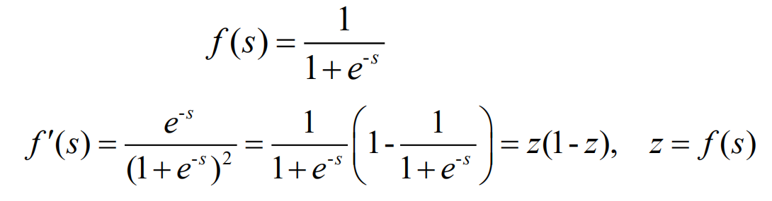

**④公式四：待更新权重 $w_{ih}$ 的增量**

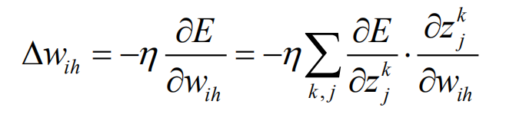

**⑤公式五：隐含层到输出层的误差信号**

$$δ_{j}^{k}=f^{'}\left({net}_{j}^{k}\right)(t_{j}^{k}-z_{j}^{k})，{net}_{j}^{k}=z_{j}^{k}(1-z_{j}^{k})$$

**输入层到隐含层的误差信号：**

$$δ_{i}^{k}=f^{'}\left({net}_{h}^{k}\right)Δ_{h}^{k}，Δ_{h}^{k}=\sum_{j}{ω_{hj}z_{j}^{k}δ_{j}^{k}，}{net}_{h}^{k}=\sum^{d_{0}}{w_{ih}x_{i}}$$

1. **对网络性能产生影响的参数**

隐含层数、各层结点个数、初始权重、激励函数、学习率、准则函数、

**2．请描述自组织映射网络的构造原理，给出自组织算法的计算步骤(即网络训练)**。

**（1）自组织映射网络构造原理：**

结构与两层前馈神经网络相似，输入层的每一个单元与输出层的每个单元相联。但输出层相邻神经元之间有相互作用。

在学习算法中，不仅获胜神经元本身要调整权向量，它周围的神经元在其影响下也要不同程度地调整权重。优胜领域内地所有神经元均按其距离获胜神经元地远近不同程度地调整权重。优胜领域开始定得很大，但其大小随着训练次数的增加不断收缩，最后收缩到半径为零。

（3）学习步骤：

1）网络初始化：通常采用随机初始化权重

2）输入向量： $x_{1},x_{2},…,x_{n}$

3）计算映射层的权重向量和输入向量的欧氏距离

4）选择与权重向量距离最小的优胜神经元，划分优胜领域

5）调整权重：胜出神经元和位于其邻接神经元的权重更新：

检查是否达到预先设定的要求，如达到要求则算法结束，否则返回步骤（2），进入下一轮学习。

**第四次作业**

**1.请描述使用EM算法进行高斯混合模型聚类的过程**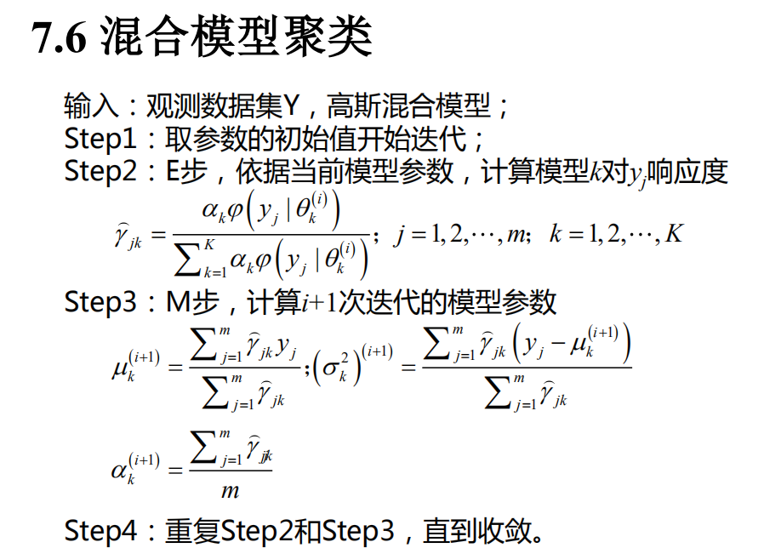

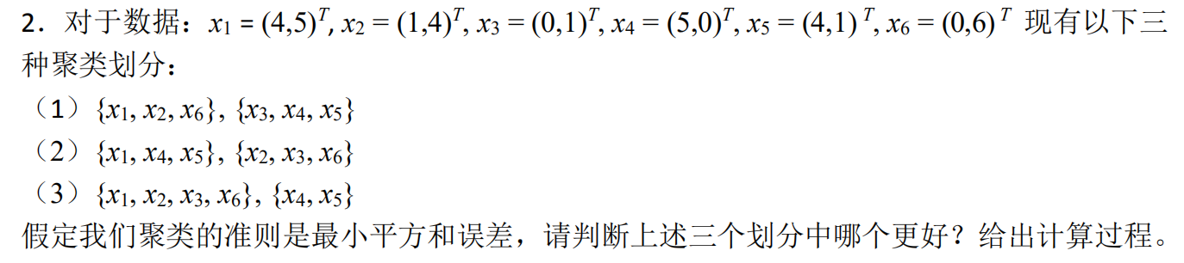

（1）第一个聚类中心： $m_{1}=\frac{1}{3}\left(x_{1}+x_{2}+x_{6}\right)={\left(\frac{5}{3},5\right)}^{T}$

第二个聚类中心： $m_{2}=\frac{1}{3}\left(x_{3}+x_{4}+x_{5}\right)={\left(3，\frac{2}{3}\right)}^{T}$

平方误差和： $J_{e1}={|\left|x_{1}-m_{1}\right||}^{2}+{|\left|x_{2}-m_{1}\right||}^{2}+{|\left|x_{6}-m_{1}\right||}^{2}+{|\left|x_{3}-m_{2}\right||}^{2}+{|\left|x_{4}-m_{2}\right||}^{2}+{|\left|x_{5}-m_{2}\right||}^{2}=25.333$

（2）第一个聚类中心： $m_{1}=\frac{1}{3}\left(x_{1}+x_{4}+x_{5}\right)={\left(\frac{13}{3},2\right)}^{T}$

第二个聚类中心： $m_{2}=\frac{1}{3}\left(x_{2}+x_{3}+x_{6}\right)={\left(\frac{1}{3}，\frac{11}{3}\right)}^{T}$

平方和误差： $J_{e2}={|\left|x_{1}-m_{1}\right||}^{2}+{|\left|x_{4}-m_{1}\right||}^{2}+{|\left|x_{5}-m_{1}\right||}^{2}+{|\left|x_{2}-m_{2}\right||}^{2}+{|\left|x_{3}-m_{2}\right||}^{2}+{|\left|x_{6}-m_{2}\right||}^{2}=28$

（3）第一个聚类中心： $m_{1}=\frac{1}{4}\left(x_{1}+x_{2}+x_{3}+x_{6}\right)={\left(\frac{5}{4},4\right)}^{T}$

第二个聚类中心： $m_{2}=\frac{1}{2}\left(x_{4}+x_{5}\right)={\left(\frac{9}{2},\frac{1}{2}\right)}^{T}$

平方误差和： $J_{e3}={|\left|x_{1}-m_{1}\right||}^{2}+{|\left|x_{2}-m_{1}\right||}^{2}+{|\left|x_{3}-m_{1}\right||}^{2}+{|\left|x_{6}-m_{1}\right||}^{2}+{|\left|x_{4}-m_{2}\right||}^{2}+{|\left|x_{5}-m_{2}\right||}^{2}=25.75$

因为 $J_{e1}$ 最小，所以根据最小平方和误差准则，第一种划分最好。

**3.请阐述k均值聚类和模糊k均值聚类的关系**

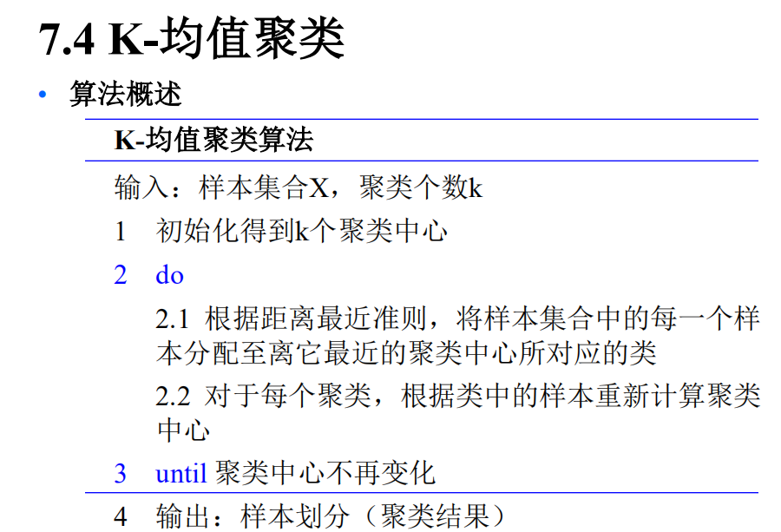

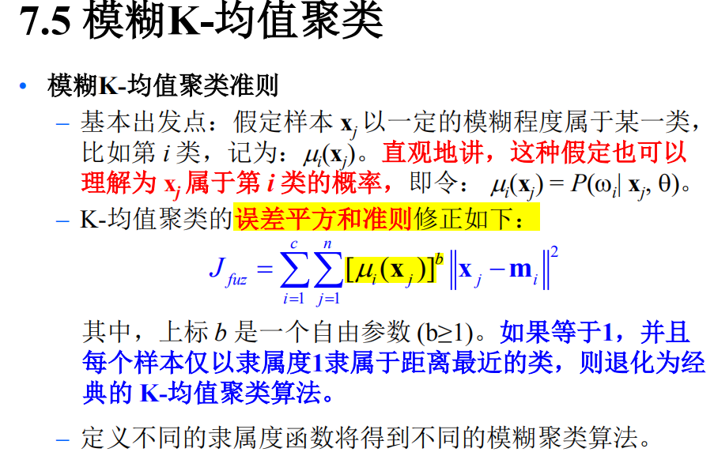

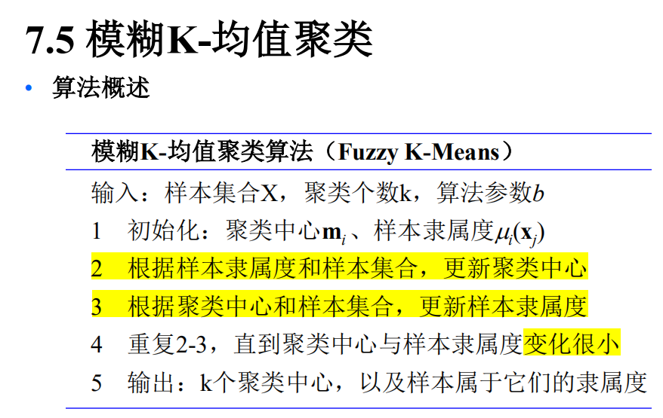

**4.（1）写出线性支持向量机需要求解的原问题和对偶问题**

**原问题：**

对于线性可分数据集： $\left(x_{i},y_{i}\right),i-1,2,…,N$，线性可分支持向量机对应于求解最大间隔分类面 $\left(w^{*},b^{*}\right)$，需要求解的原问题如下:

$$\min_{w,b}{\frac{1}{2}{|\left|w\right||}^{2}}$$

$$s.t. y_{i}\left(w^{T}x_{i}+b\right)≥1,i=1,2,…,N$$

分类决策函数： $f\left(x\right)=sign\left(w^{*T}x_{i}+b^{*}\right)$

**对偶问题**

原问题的对偶问题： $\max_{α}{\min_{w,b}{L\left(w,b,α\right)},s.t.α_{i}≥0}$

拉格朗日函数 $L\left(w,b,α\right)=\frac{1}{2}{|\left|w\right||}^{2}+\sum_{i=1}^{N}{α_{i}(1-y_{i}\left(w^{T}x_{i}+b\right))}$

分别对 $w,b$ 求导，并令导数为0：

$$\frac{∂L}{∂w}=w-\sum_{i=1}^{N}{α_{i}y_{i}x_{i}=0}$$

$$\frac{∂L}{∂b}=\sum_{i=1}^{N}{α_{i}y_{i}=0}$$

代入可得 $\min_{w,b}{L\left(w,b,α\right)}=\sum_{i=1}^{N}{α_{i}}-\frac{1}{2}\sum_{i=1}^{N}{\sum_{j=1}^{N}{α_{i}α_{j}y_{i}y_{j}\left(x_{i}∙x_{j}\right)}}$

对偶优化问题： $\min_{α}{\frac{1}{2}\sum_{i=1}^{N}{\sum_{j=1}^{N}{α_{i}α_{j}y_{i}y_{j}\left(x_{i}∙x_{j}\right)-\sum_{i=1}^{N}{α_{i}}}}}$

$$s.t. \sum_{i=1}^{N}{α_{i}y_{i}=0}, α_{i}≥0,i=1,2,…N$$

**（2）当C取值很大时，定性画出会得到的决策面**

当C取值很大（比如 $C→+∞$ 时），决策面更加关心错分样本，倾向于产生没有错分样本的分界面：

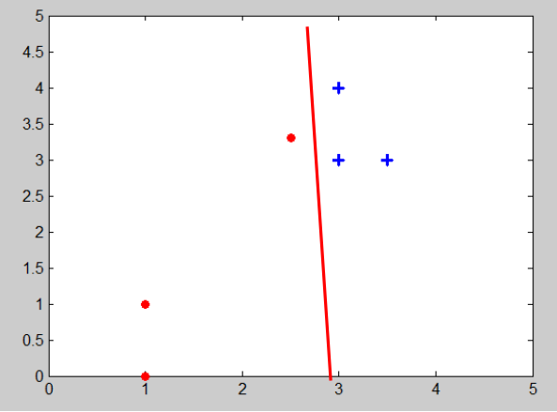

**（3）当C取值很小时，定性画出会得到的决策面**

当C值取值很小（比如 $C→0$ 时），决策面更关心分类间隔，倾向于产生大间隔得分界面：

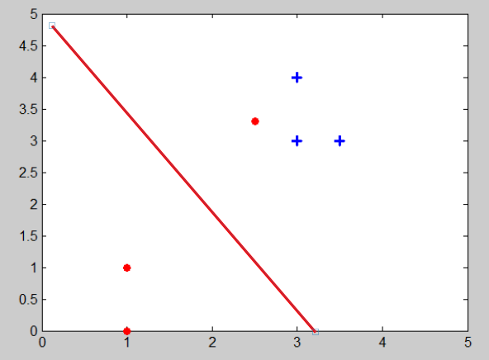

**5.结合图例，阐述线性可分支持向量机中的支持向量的概念**

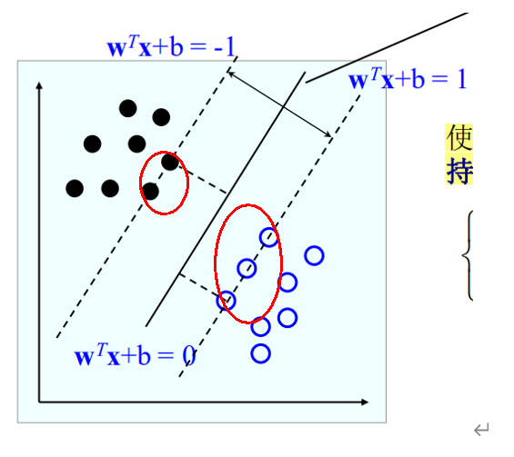

训练数据集中对应于 $α_{i}>0$ 对应得数据点 $\left(x_{i},y_{i}\right)$ 就是支持向量： $$α_{i}^{*}≥0，y_{i}\left(w^{*T}x_{i}+b^{*}\right)=1$$

KKT条件：

$$α_{i}^{*}≥0$$

$$y_{i}\left(w^{*T}x_{i}+b^{*}\right)-1≥0$$

$$α_{i}^{*}\left(y_{i}\left(w^{*T}x_{i}+b^{*}\right)-1\right)=0$$

$$\frac{∂L}{∂w}=w-\sum_{i=1}^{N}{α_{i}y_{i}x_{i}=0}$$

$$\frac{∂L}{∂b}=\sum_{i=1}^{N}{α_{i}y_{i}=0}$$

根据KKT条件可知， $α_{i}^{*}≥0$，故数据点 $\left(x_{i},y_{i}\right)$ 必须满足 $y_{i}\left(w^{*T}x_{i}+b^{*}\right)-1=0$，即对于正类（$y_{i}=1)$ 来说要满足 $w^{*T}x_{i}+b^{*}=1$，对于负类 ${(y}_{i}=-1)$ 来说要满足 $w^{*T}x_{i}+b^{*}=-1$，所以 $α_{i}^{*}≥0$ 对应得数据点都位于 $w^{*T}x_{i}+b^{*}=1$ 和 $w^{*T}x_{i}+b^{*}=-1$ 这两个面上，这两个面就是最大间隔的分界面。

所以落在这两个最大间隔分界面上的点就是支持向量。

**第五次作业**

**1.在短文本分析和图像匹配应用中，使用的典型特征提取方法分别是什么**

①图像匹配典型特征提取方法：

SIFT（Scale Invariant Feature Transform）:在图像中找到局部有用的信息；

视觉词袋模型：在视觉特征空间模拟文本向量；

CNN：Conv、Pool、ReLU、AlexNet、VGGNet

②短文本分析典型特征提取方法：

DF-ITF

Word2Vec

**2.简述PCA和LDA的异同**

①相同点：

两者都可对数据完成降维操作

两者在降维时都使用了矩阵分解的思想

两者都假设数据服从高斯分布（正态分布）

②不同点：

LDA是有监督学习；PCA是无监督学习

LDA除了降维外，还可以用于分类

LDA使得类内距离小，类间距离大；PCA去除原始数据中冗余的特征，使得投影在各个维度的方差尽可能大

LDA关注分类能力，不保证投影到的坐标系是正交的；PCA投影的坐标系都是正交的

**3.给定均值为d维0向量的样本集合 $X=\left[x_{1},x_{2},…,x_{N}\right]∈R^{d×N}$，其中 $d$ 是样本特征的个数，N是样本个数，即 $\sum_{i=1}^{N}{x_{i}=0}$, $x_{i}$ 是第i个样本，假定使用PCA算法对其进行特征变换，需要保留k个主成分。**

**(1) 写出特征变换的流程 (2) 如果特征的维度很高（例如 10000 维），并且 d>>N，应该如何处理？ (3) 写出 KPCA 对样本集合进行特征变换的流程**。

（1）特征变换流程

输入：样本集合X，主成分个数k

输出：线性变换矩阵W，降维后的样本集合Y

①计算样本均值

②计算样本离散度矩阵，对离散度矩阵S进行特征值分解

③取前k个最大的特征值对应的特征向量组成线性变换矩阵W

④对输入样本进行降维 $y_{i}=W^{T}{(x}_{i}-μ)$

（2）

**解决方法**：计算 $X^{T}X$ 的特征值和特征向量V，再将特征向量转化为原始协方差矩阵的特征向量 $W=XV$

$$X^{T}XV=λV=>XX^{T}XV=λXV$$

（3）对样本进行非线性变换，在变换空间进行主成分分析，等价于在原始空间进行非线性主成分分析：

核函数 $U^{T}=Φ^{T}\left(X\right)Φ\left(X\right)=K$， $K_{ij}=k(x_{i},x_{j})$

1. 计算样本的核矩阵

②对核矩阵进行特征值分解，得到相应的特征向量V，再转化为非线性变换空间中协方差矩阵的特征向量

样本 $Φ\left(x\right)$ 在主成分上的投影值

$$w^{l}ϕ\left(x\right)=\sum_{i=1}^{n}{v_{i}^{l}ϕ\left(x_{i}\right)}∙ϕ\left(x\right)=\sum_{i=1}^{n}{v_{i}^{l}k(x_{i},x)}$$

**4.处理模式识别高维数据的两种基本方法是什么**

（1）主成分分析PCA

作用：将原始的高维数据变换至一个低维的特征空间，以最大程度保持原始数据的样本差异信息，在低维特征空间进行分析，降低问题复杂度，减少数据噪声影响

（2）线性判别分析LDA

作用：将原始的高维数据变换至一个低维的特征空间，以最大化数据的线性可分性，在低维特征空间进行分析，提高分类性能，寻找线性变换矩阵，使得变换后特征的类内散度尽可能小，类间散度尽可能大。

**5.根据特征选择与分类器的结合程度，特征选择方法可分为哪三类**

（1）过滤式特征选择方法：先对数据集进行特征选择，然后再训练学习器，特征选择过程与后续学习器无直接关联，特征选择过程与分类单独进行，特征选择评价判据间接反应分类性能

（2）包裹式特征选择方法：特征选择和分类性能相结合，特征评价判据为分类器性能，为给定分类器，选择最有利于其性能的特征子集

（3）嵌入式特征选择方法：同时进行分类器学习和特征选择，再训练分类器时自动的进行特征选择

**6.ID3、C4.5和CART是三种典型的决策树分类算法，请分别说明这三种算法具体使用的决策特征选择方法（注：CART 分别说明分类和回归两种情况）**。

（1）ID3算法：利用信息增益最大的准则进行特征选择。

（2）C4.5算法：结合信息增益，利用增益率最大的准则进行特征选择。

（3）CART分类树：利用基尼指数最小准则进行特征选择

（4）CART回归树：利用最小平方误差的准则进行特征选择

**7、简述最优特征选择方法的基本思想。**

基本思想：将所有可能的特征选择组合以树的形式进行表示，采用分枝定界方法对树的进行搜索，使得搜索过程尽早达到最优解，而不必再搜索整个树

**8、简述决策树剪枝的目的，以及两种常用的判断决策树是否需要剪枝的准则**。

（1）目的：降低决策树复杂度，在模型复杂度和对训练数据的过拟合之间进行平衡。

（2）预剪枝：在决策树生成过程中，对每个结点在划分前先进行估计，若对该结点的划分不会带来决策树泛化性能提升，则不进行该划分

（3）后剪枝：先从训练集生成一课完整的决策树，然后自底向上的对非叶结点进行考察，若将该结点对应地子树替换为叶结点能带来决策树泛化性能地提升，则进行剪枝

**9、决策树的剪枝策略一般有哪些？各有什么优缺点**？（1）预剪枝：在决策树生成的过程进行剪枝，只有泛化性能提升的结点划分才被采纳，计算速度快，有欠拟合的风险

（2）后剪枝：先生成决策树，再自底向上对所有结点进行检验，判断剪枝前后是否回带来泛化性能的提升，以此决定是否剪枝，欠拟合风险低，泛化能力强，计算量大

10.

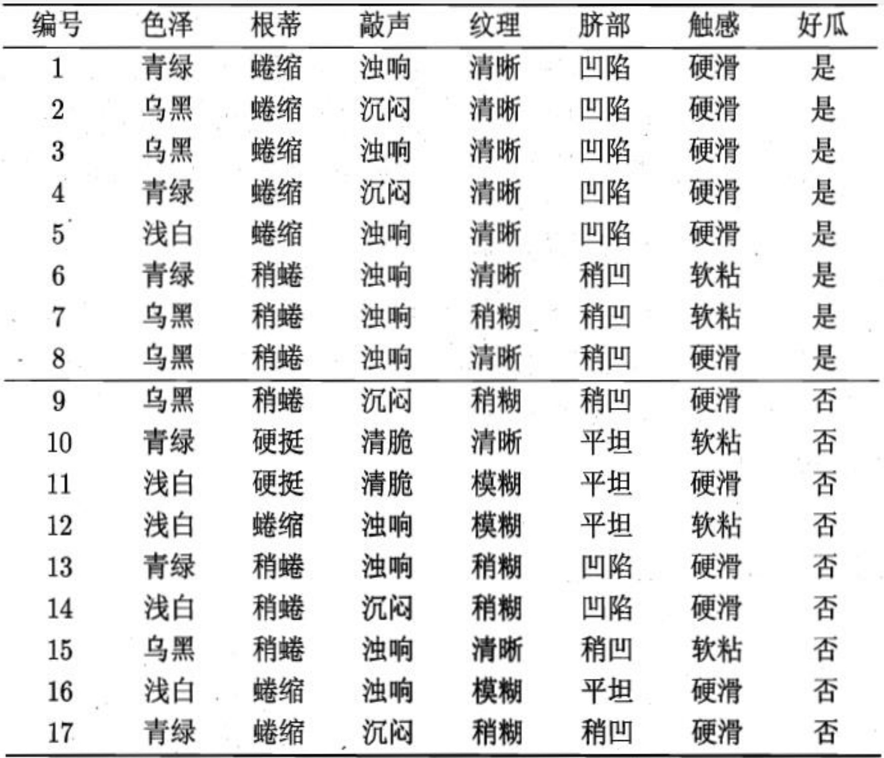（1）计算色泽的信息增益

根结点包含所有样本：8个好瓜，9个坏瓜

$$Ent\left(D\right)=-\frac{8}{17}\log_{2}{\frac{8}{17}}-\frac{9}{17}\log_{2}{\frac{9}{17}=0.998}$$

色泽={青黑、乌黑、浅白}

|  |  |  |
| --- | --- | --- |
|  | 好瓜 | 坏瓜 |
| 青绿 | 3 | 3 |
| 乌黑 | 4 | 2 |
| 浅白 | 1 | 4 |

$$Ent\left(D^{1}\right)=-\frac{3}{6}\log_{2}{\frac{3}{6}}-\frac{3}{6}\log_{2}{\frac{3}{6}}=1$$

$$Ent\left(D^{2}\right)=-\frac{4}{6}\log_{2}{\frac{4}{6}}-\frac{2}{6}\log_{2}{\frac{2}{6}}=0.918$$

$$Ent\left(D^{3}\right)=-\frac{1}{5}\log_{2}{\frac{1}{5}}-\frac{4}{5}\log_{2}{\frac{4}{5}}=0.722$$

$$Gain\left(D,色泽\right)=$$

$$Ent\left(D\right)-\sum_{i=1}^{3}{\frac{\left|D^{i}\right|}{D}Ent\left(D^{i}\right) =0.998-\left(\frac{6}{17}×1+\frac{6}{17}×0.918+\frac{5}{17}×0.722\right)=0.109}$$

（2）计算触感的信息增益率

|  |  |  |
| --- | --- | --- |
|  | 好瓜 | 坏瓜 |
| 硬滑 | 6 | 6 |
| 软粘 | 2 | 3 |

$$Ent\left(D\right)=-\frac{8}{17}\log_{2}{\frac{8}{17}}-\frac{9}{17}\log_{2}{\frac{9}{17}=0.998}$$

$$Ent\left(D^{1}\right)=-\frac{6}{12}\log_{2}{\frac{6}{12}}-\frac{6}{12}\log_{2}{\frac{6}{12}}=1$$

$$Ent\left(D^{2}\right)=-\frac{2}{5}\log_{2}{\frac{2}{5}}-\frac{3}{5}\log_{2}{\frac{3}{5}=0.971}$$

$$Gain\left(D,触感\right)=Ent\left(D\right)-\sum_{i=1}^{2}{\frac{\left|D^{i}\right|}{D}Ent\left(D^{i}\right)=0.998-(\frac{12}{17}×1+}\frac{5}{17}×0.971)=0.006$$

$$IV\left(触感\right)=-\sum_{i=1}^{V}{\frac{\left|D^{i}\right|}{\left|D\right|}\log_{2}{\frac{\left|D^{i}\right|}{\left|D\right|}}}=-(\frac{12}{17}\log_{2}{\frac{12}{17}+}\frac{5}{17}\log_{2}{\frac{5}{17})}=0.874$$

$$Gain_Ratio(D,触感）=\frac{Gain\left(D,触感\right)}{IV\left(触感\right)}=\frac{0.007}{0.874}=0.007$$

（3）计算脐部的Gini指数

|  |  |  |
| --- | --- | --- |
|  | 好瓜 | 坏瓜 |
| 凹陷 | 5 | 2 |
| 稍凹 | 3 | 3 |
| 平坦 | 0 | 4 |

$$Gini\left(D\right)=1-\sum_{j=1}^{n}{p_{j}^{2}=1-{\left(\frac{8}{17}\right)}^{2}-{\left(\frac{9}{17}\right)}^{2}=0.498}$$

$$Gini\left(D_{1}\right)=1-{\left(\frac{5}{7}\right)}^{2}-{\left(\frac{2}{7}\right)}^{2}=0.408$$

$$Gini\left(D_{2}\right)=1-{\left(\frac{3}{6}\right)}^{2}-{\left(\frac{3}{6}\right)}^{2}=0.5$$

$$Gini\left(D_{3}\right)=1-{\left(\frac{4}{4}\right)}^{2}=0$$

$$Gini\left(D,脐部\right)=\sum_{i=1}^{3}{\frac{\left|D_{i}\right|}{\left|D\right|}Gini(D_{i})}=\frac{7}{17}×0.408+\frac{6}{17}×0.5+\frac{4}{17}×0=0.344$$

**其他老师提及知识点**

**九道题每道题一到三个小问**

**有计算有解答有证明**

**Parzen窗、K近邻的区别**、优缺点和原理

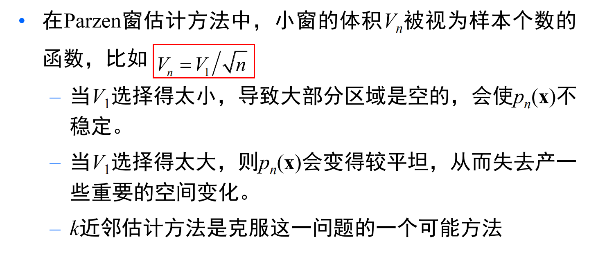

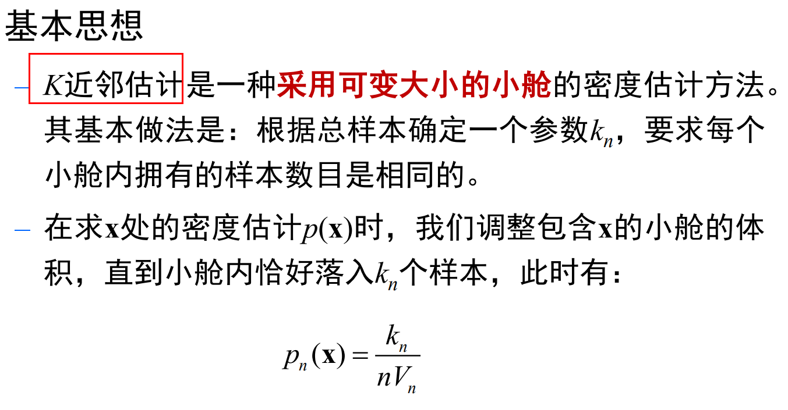

与Parzen窗方法不同， Vn不再是一个固定的值，而是与密度相关

KNN的主要优点有：

（1）决策规则简单，容易理解。

（2）样本很多时，分类器准确度高，性能好。

（3）可用于数值型数据和离散型数据，具有不同类型的数据处理能力

KNN的主要缺点有：

（1）计算量大，尤其是特征数非常多时

（2）样本不平衡时，对稀有类别的预测准确率低、性能较差。

（3）不同数据分布可能有重叠，易误导分类。

**感知准则函数**

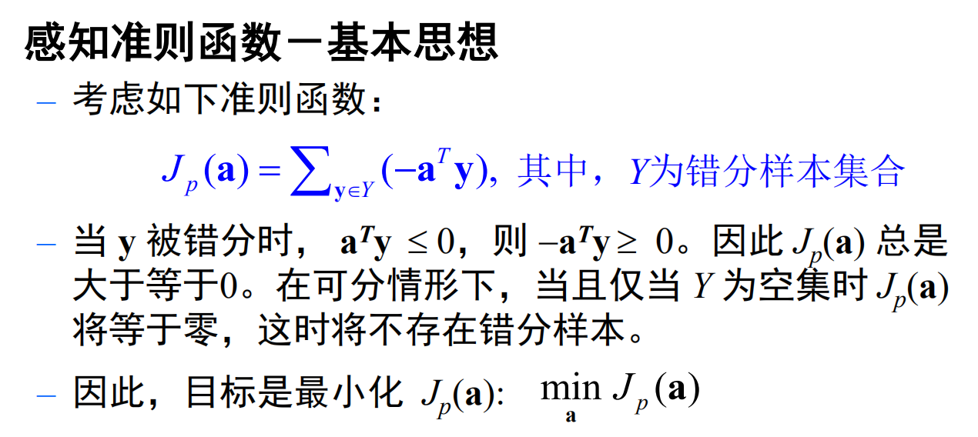

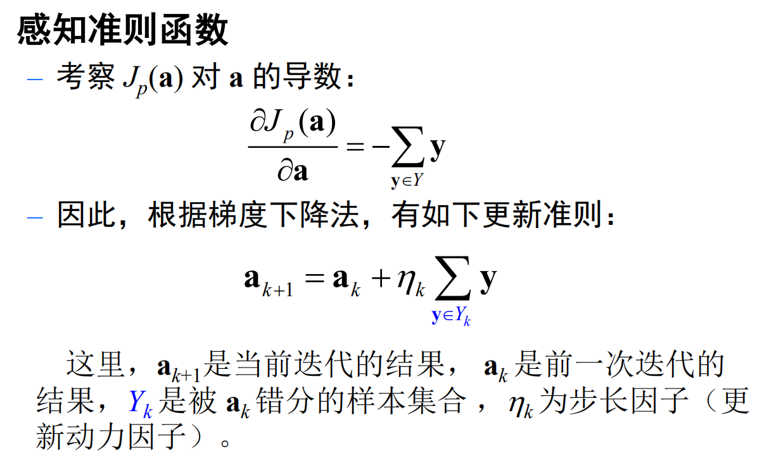

**多类判别函数：一对多、多对多**

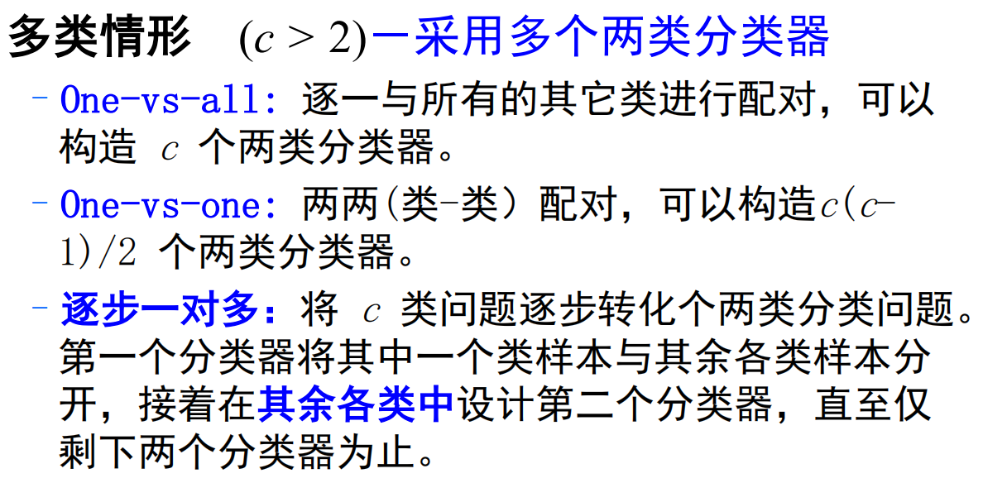

最小平方误差（MSE）准则函数

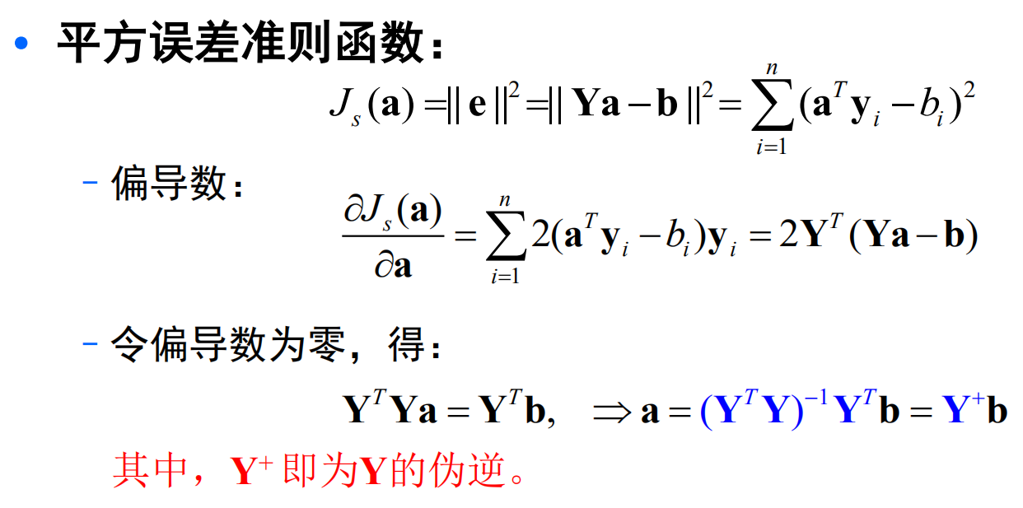

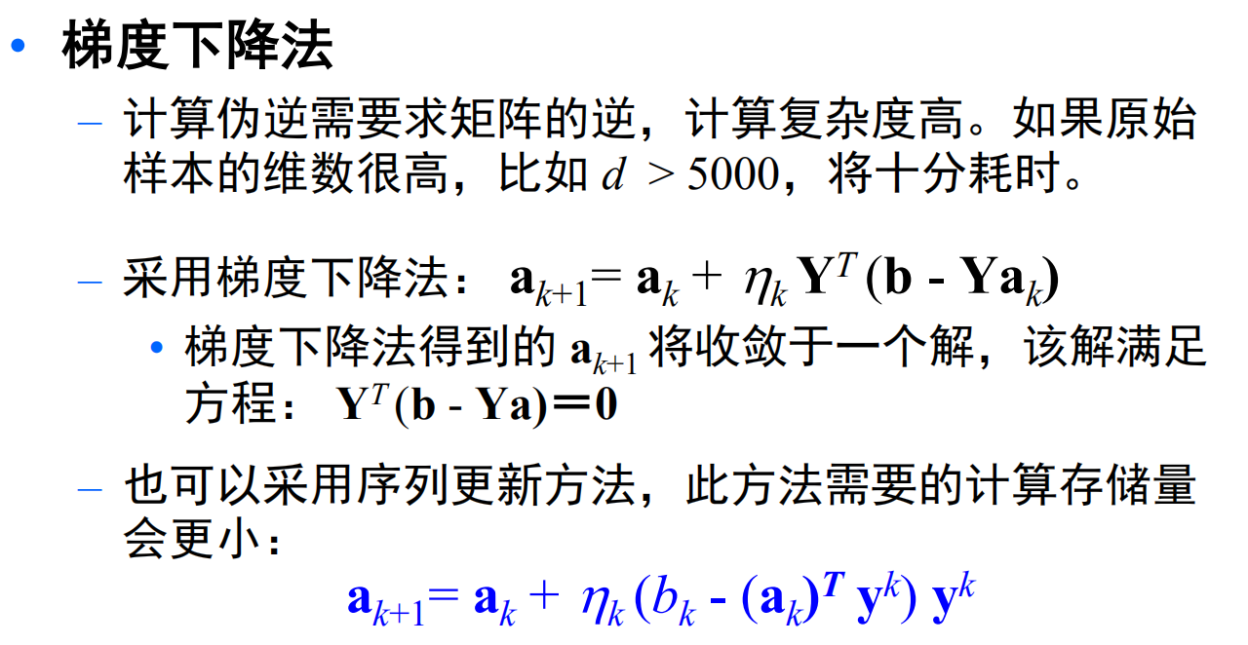

**K-means最小误差证明**

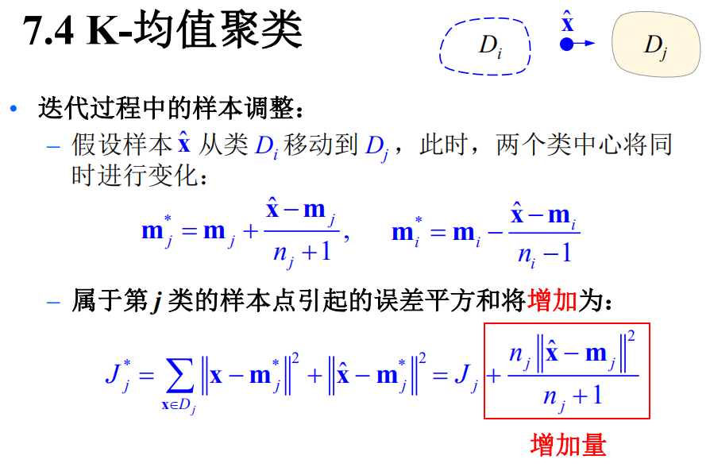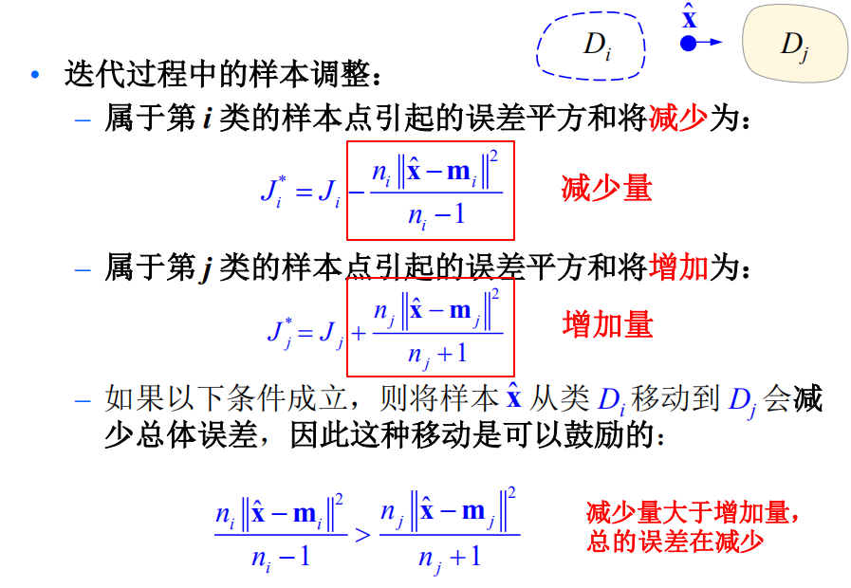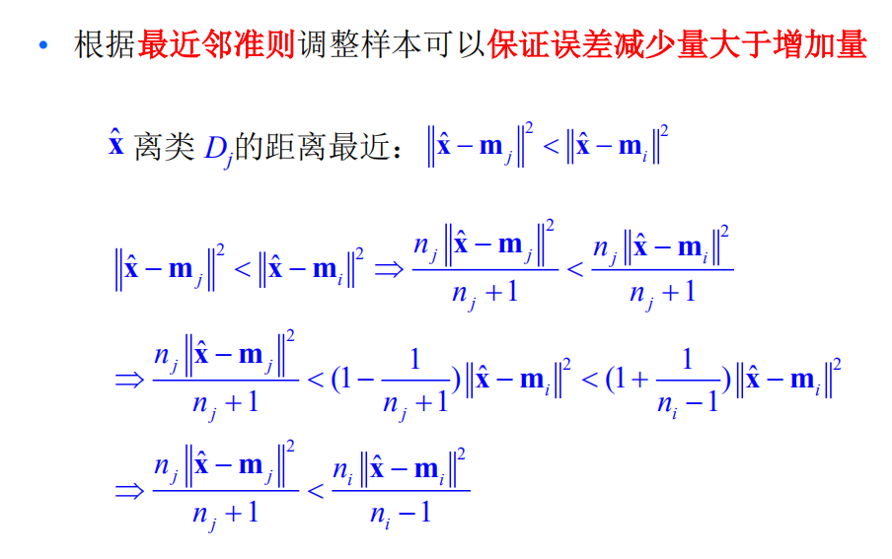

**线性SVM存在且唯一证明**

